**Tree 模型的笔记总结**

## 1、决策树的概念

## 2、前置知识

### 香农熵：



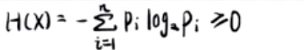

### **琴声不等式（Jensen’s inequalit）**

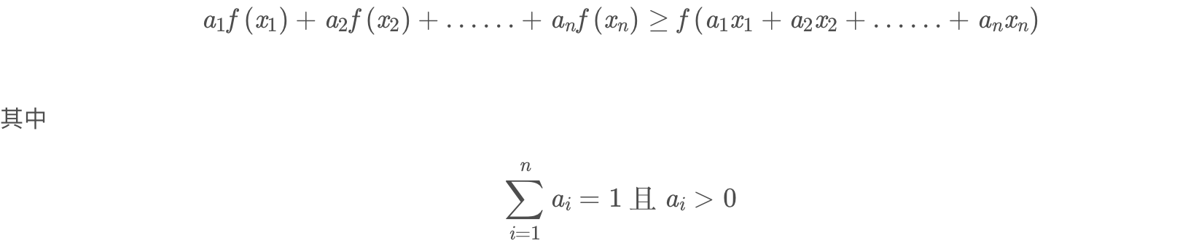

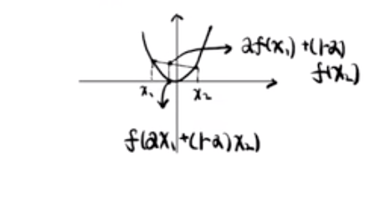

## 3、算法

### ID3

--ID3采用信息增益作为选择最优的分裂属性的方法，选择熵作为衡量节点纯度的标准，信息增益的计算公式如下：



 其中， IMG_256表示父节点的熵； IMG_257表示节点i的熵，熵越大，节点的信息量越多，越不纯； IMG_258表示子节点i的数据量与父节点数据量之比[Pi=P(X=xi)]。 IMG_259越大，表示分裂后的熵越小，子节点变得越纯，分类的效果越好，因此选择 IMG_260最大的属性作为分裂属性。

      对上述的例子的跟节点进行分裂，分别计算每一个属性的信息增益，选择信息增益最大的属性进行分裂。



E.g:

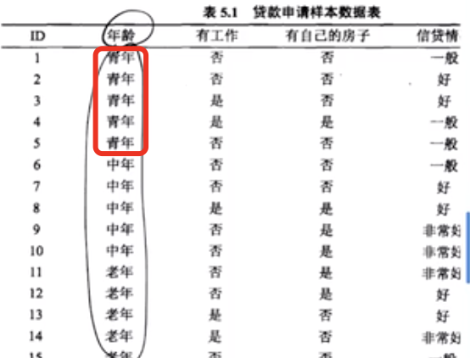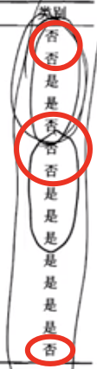

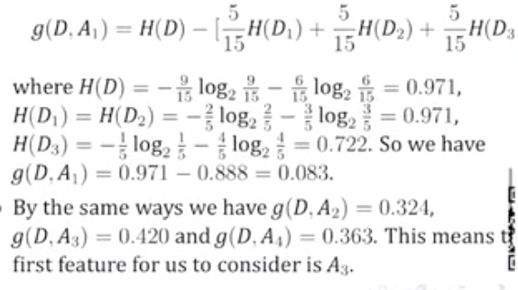

### C4.5



### CART

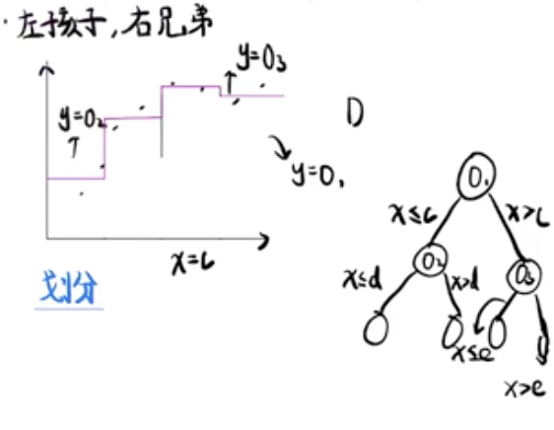

C1,C2左右输出最小化：

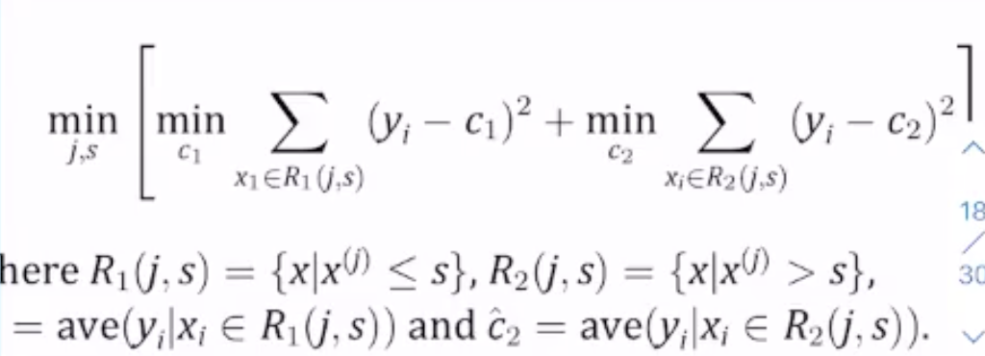

利用Gini公式来分裂：





=Gini（D1,A=a）D1就是某维某特征集，A=a是某lable对应的集合

E.g：

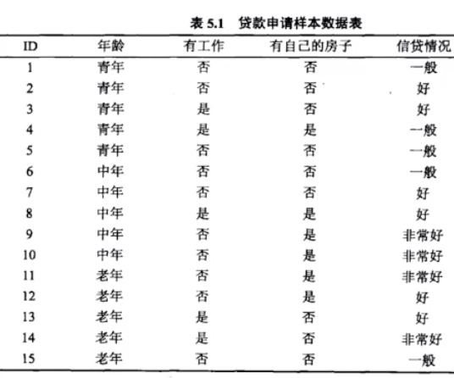

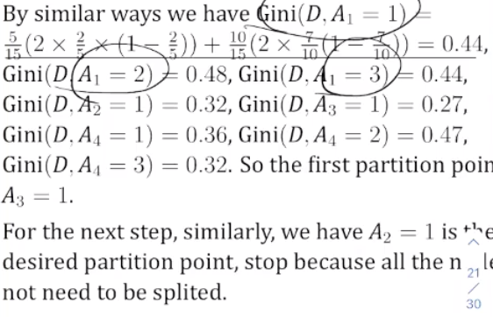

## boosting Tree （GBTD）

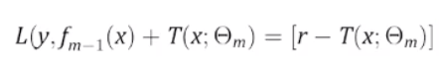

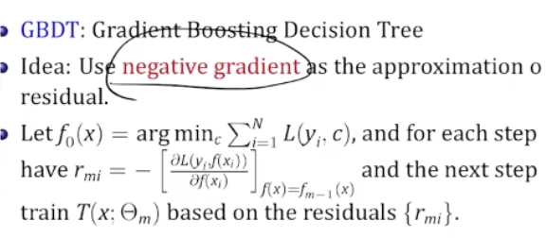

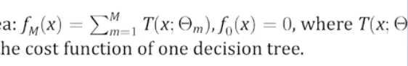

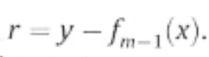

E.g

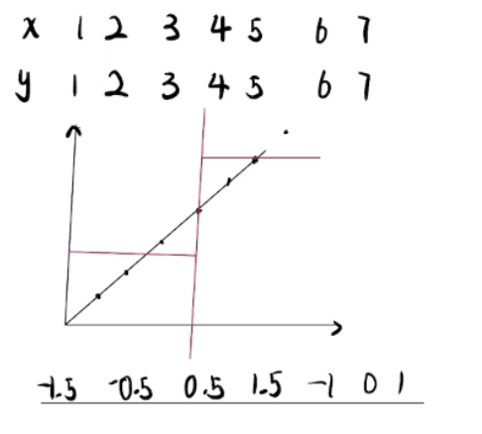

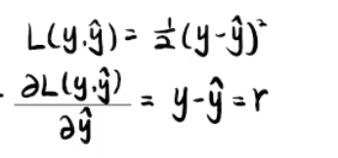

[1].https://www.bilibili.com/video/BV1zK4y1s7fh?p=5